# Návod k programu ALMA Corrimag v1.4

Obsah

Correlate Element Maps 1

Pearsonův korelační koeficient 1

2D histogram 2

Instalace: 2

Použití: 2

Vstup: 3

Zpracování: 3

Výstup: 3

Konfigurace: 3

Ukázka: 4

Prvkové mapy: 4

Výsledek: 5

Odkazy: 7

**Adresa projektu:**

<https://github.com/almaavu/corrimag>

## Úvod:

Korelace MA-XRF or SEM-EDS prvkových map.

Program je určený pro obrazovou analýzu prvkových map získaných MA-XRF spektroskopií nebo SEM-EDS mikroskopií. Porovnává dvojice prvkových map a hledá míru jejich korelace - společného výskytu prvků, např. obsažených ve stejném pigmentu nebo materiálu podložky. Výsledky jsou uloženy do XLSX tabulky, která pro každou dvojici map uvádí Personův korelační koeficient, koeficient determinace a regresní koeficienty. [[1]](https://github.com/almaavu/correlate-element-maps/blob/master/README.cz.md#1)

Dalším výstupem je korelační matice zobrazující 2D histogramy dvojic prvkových map a překryvy map v RGB snímku.

### Pearsonův korelační koeficient

Korelační koeficient vyjadřuje, nakolik jsou koncentrace dvou prvků provázané. Pokud jsou dva prvky součástní stejného pigmentu a nejsou-li obsaženy v další materiálech, např. Hg a S v rumělce, pak v místech s vysokou koncentrací rtuti je i vysoká koncentrace síry. Koncentrace prvků jsou pak do jisté míry lineárně závislé, lze je vyjádřit funkcí ve tvaru

c2 = m * c1 + b

kde c2, c1 jsou koncentrace prvků, m je směrnice a b je úsek regresní přímky.

### 2D histogram

Grafické zobrazení korelace pomocí 2D histogramu ukazuje míru korelace i rozložení koncentrace v případě, že jsou prvky obsaženy ve více sloučeninách. Využití je podobné, jako při hledání překryvu snímků metodou kolokalizace ve fluorescenční mikroskopii. [[2]](https://github.com/almaavu/correlate-element-maps/blob/master/README.cz.md#2) [[3]](https://github.com/almaavu/correlate-element-maps/blob/master/README.cz.md#3)

Následující 2D histogram zobrazuje rozložení koncentrace arsenu a mědi v malbě, ve které jsou As a Cu přítomny ve formě svinibrodské zeleně a Cu je zároveň obsažena samostatně ve formě měděnky.

[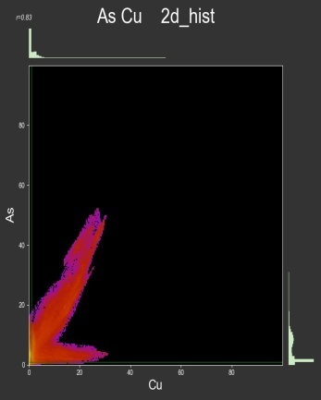](https://github.com/almaavu/correlate-element-maps/blob/master/sample/j2025/As_Cu.jpg) [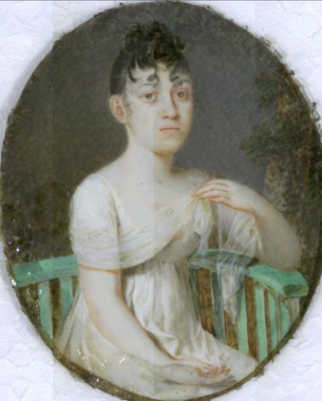](https://github.com/almaavu/correlate-element-maps/blob/master/sample/j2025/2025.jpg) [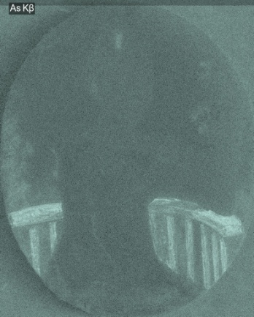](https://github.com/almaavu/correlate-element-maps/blob/master/sample/j2025/As-KB.jpg) [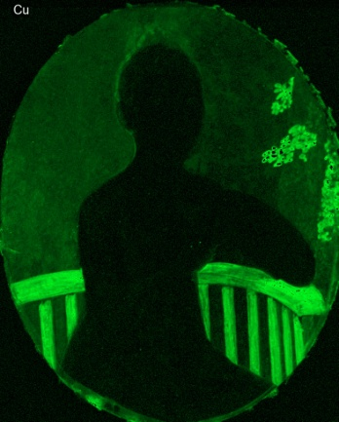](https://github.com/almaavu/correlate-element-maps/blob/master/sample/j2025/Cu.jpg)

## Instalace:

Instalace programovacího jazyka Python3

https://www.python.org/downloads/

Instalace programu ALMA Corrimag

python -m pip install git+https://github.com/almaavu/Corrimag.git

Instalace knihoven:

python -m pip install --upgrade requirements.txt

* numpy
* pandas
* matplotlib
* scipy
* scikit-image
* imageio

## Použití:

python -m corrimag "d:/maps"

Skript je možné spustit i bez instalace:

python corrimag.py "d:/maps"

### Vstup:

* Cesta ke složce s prvkovými mapami.

### Zpracování:

* Načtení dvojic prvkových map. Obrázky se načítají do cache pro urychlení zpracování stejného obrázku v dalších krocích.
* Redukce šumu Gaussovým filtrem
* Výpočet Pearsonova korelačního koeficientu.
* Zpracování výsledků ve formátu pandas DataFrame, řazení podle hodnoty r.
* Uložení do XLSX souboru.
* Zobrazení 2D histogramů a kombinací map v korelační matici.

### Výstup:

* XLSX soubor s výsledky.
* Korelační matice.

### Konfigurace:

Parametry jsou uloženy v globální proměnné CFG.

* blur_sigma: míra redukce šumu.
* view_gamma: Gamma nastavení pro zobrazení map (úprava jasu a kontrastu)
* min_r2: minimální koeficient determinace pro výpočet regresních koeficientů
* in_file_mask: filtr souborů podle názvu nebo přípony
* excluded: ignorované názvy souborů

Výchozí konfigurace:

CFG = {

'blur_sigma': 2,

'view_gamma': .6,

'min_r2': .1,

'in_file_mask':'*.jpg',

'excluded' : ("Video 1", "mosaic", "VIS"),

}

## Ukázka:

### Prvkové mapy:

[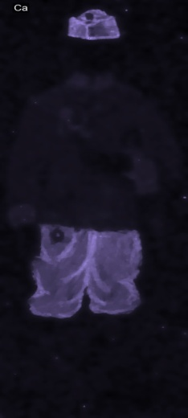](https://github.com/almaavu/correlate-element-maps/blob/master/sample/Ca.jpg) [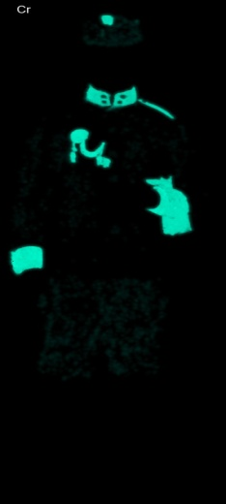](https://github.com/almaavu/correlate-element-maps/blob/master/sample/Cr.jpg) [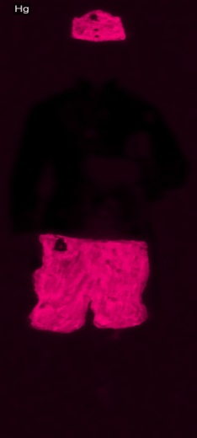](https://github.com/almaavu/correlate-element-maps/blob/master/sample/Hg.jpg) [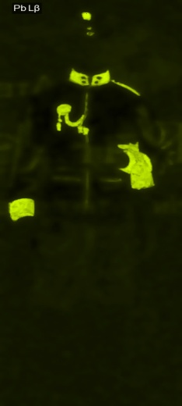](https://github.com/almaavu/correlate-element-maps/blob/master/sample/Pb-LB.jpg) [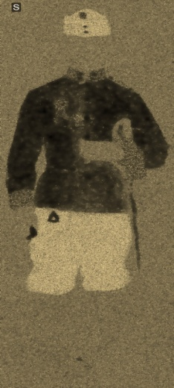](https://github.com/almaavu/correlate-element-maps/blob/master/sample/S.jpg) [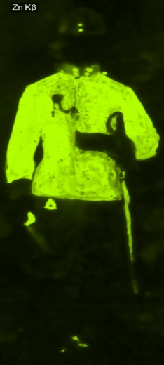](https://github.com/almaavu/correlate-element-maps/blob/master/sample/Zn-KB.jpg)

Prvkové mapy použité na ukázku funkce programu. Soubory jsou uloženy ve složce "samples".

### Výsledek:

|  | pair | r2 | r | m | b |
| --- | --- | --- | --- | --- | --- |
| 6 | Cr Pb-LB | 0.87 | 0.93 | 1.08 | -0.06 |
| 1 | Ca Hg | 0.80 | 0.90 | 0.77 | 0.04 |
| 10 | Hg S | 0.43 | 0.66 | 0.56 | -0.12 |
| 3 | Ca S | 0.21 | 0.45 | 0.33 | -0.02 |
| 0 | Ca Cr | 0.01 | 0.12 |  |  |
| 2 | Ca Pb-LB | 0.00 | 0.06 |  |  |
| 8 | Cr Zn-KB | 0.00 | 0.03 |  |  |
| 13 | Pb-LB Zn-KB | 0.00 | 0.01 |  |  |
| 5 | Cr Hg | 0.00 | -0.02 |  |  |
| 9 | Hg Pb-LB | 0.00 | -0.05 |  |  |
| 4 | Ca Zn-KB | 0.00 | -0.06 |  |  |
| 12 | Pb-LB S | 0.00 | -0.06 |  |  |
| 7 | Cr S | 0.01 | -0.08 |  |  |
| 11 | Hg Zn-KB | 0.08 | -0.29 |  |  |
| 14 | S Zn-KB | 0.65 | -0.81 | -0.57 | 0.45 |

V tabulce je uveden symbol obou prvku, Personův korelační koeficient (r), koeficient determinace (r2) a regresní koeficienty (m, b).

[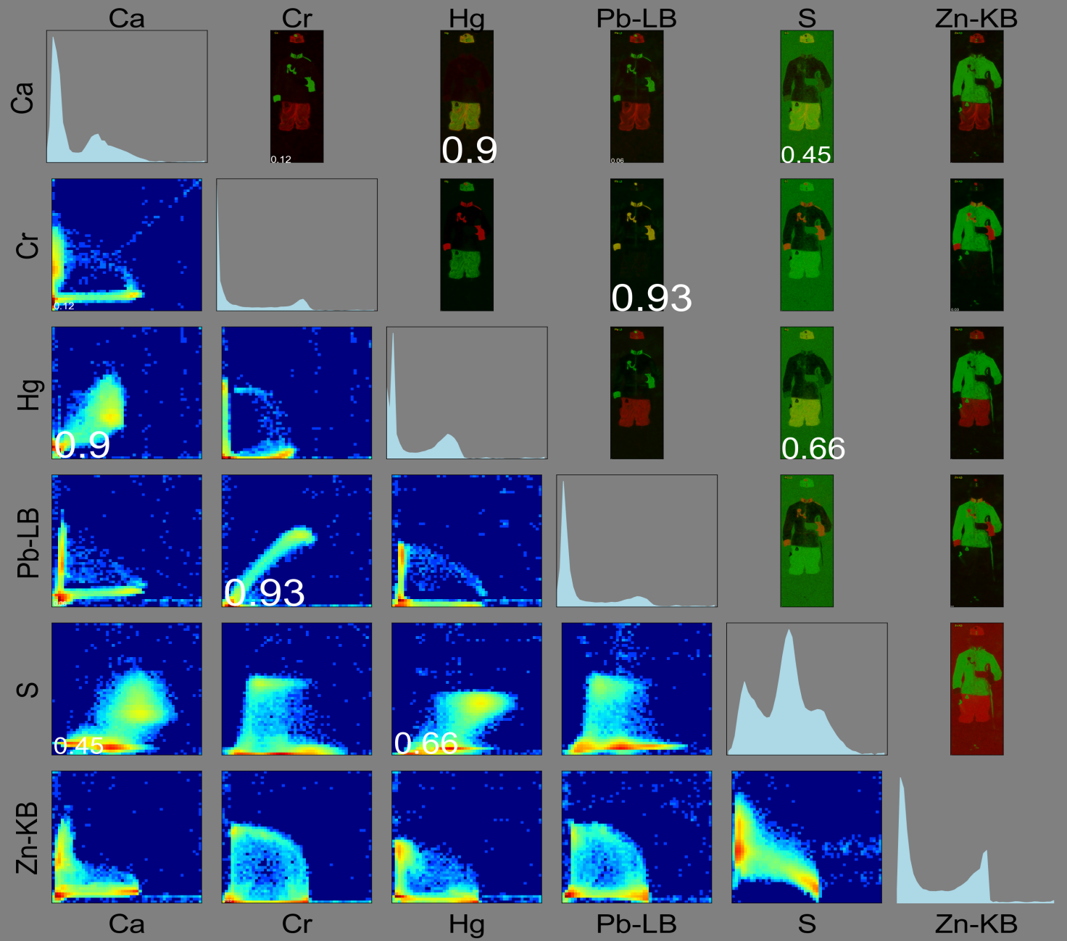](https://github.com/almaavu/correlate-element-maps/blob/master/sample/corr_matrix.png)

V levé části matice jsou zobrazeny 2D histogramy dvojic prvků, v pravé části kombinace vzniklé spojením černobílých map do červeného a zeleného kanálu RGB obrázku. Místa s výskytem obou prvků v podobné koncentraci mají žluté zbarvení. V matici jsou dále uvedeny hodnoty Pearsonova korelačního koeficientu, velikost písma vychází z míry pozitivní korelace.

Výsledky ukazují na společný výskyt Hg + S (rumělka), Pb + Cr (chromová žluť) a Ca + Hg + S (směs rumělky a křídy).

### Odkazy:

[1] <https://en.wikipedia.org/wiki/Pearson_correlation_coefficient>

[2] <https://en.wikipedia.org/wiki/Colocalization>

[3] [A practical guide to evaluating colocalization in biological microscopy](https://www.ncbi.nlm.nih.gov/pmc/articles/PMC3074624/)